57118134 徐天浩
Task2.A
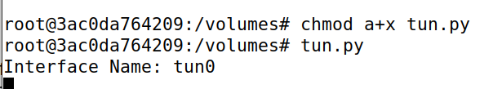
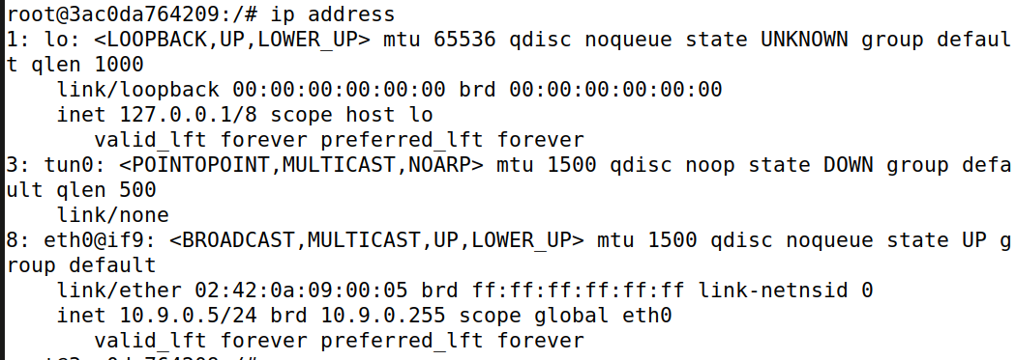
Task2.B
执行两个指令后查看ip address，如图，可以看到tun0有了ip地址
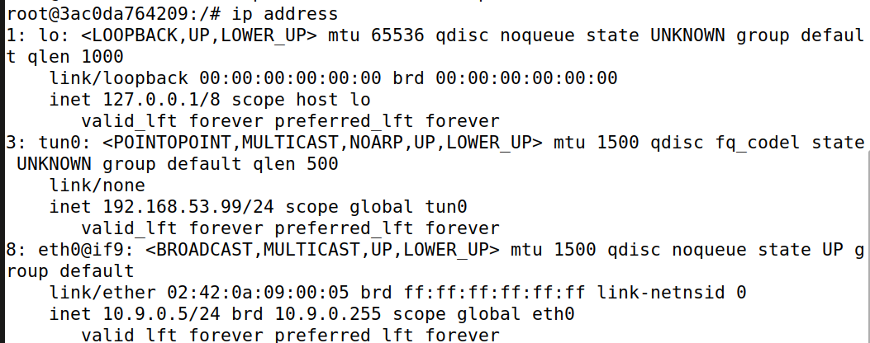
Task2.C
修改代码
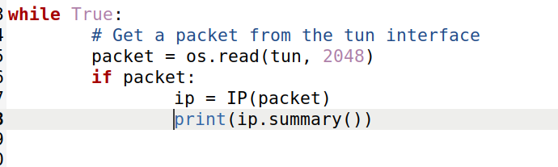
重新执行tun.py，配置接口地址并开启接口，ping192.168.53.0/24网段，如图所示
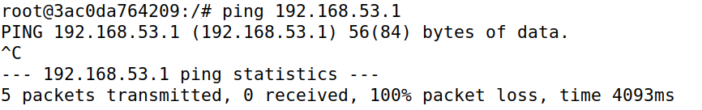
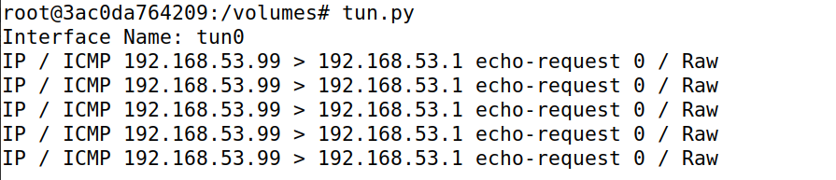
Ping192.168.60.0/24网段，无法ping通且没有输出，因为目前没有到达192.168.60.0/24网段的路由
Task2.D
代码如下
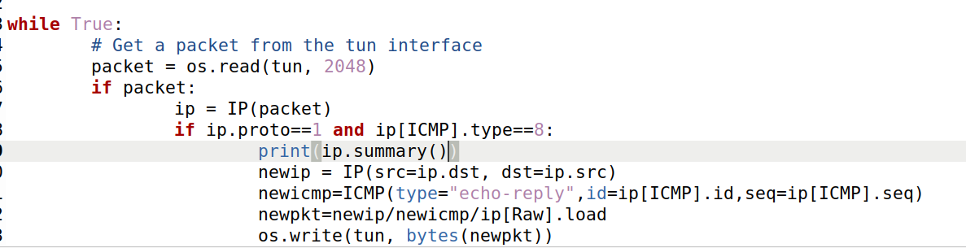
未执行tun.py时无法Ping通 192.168.53.1，执行后如图所示，能够ping通
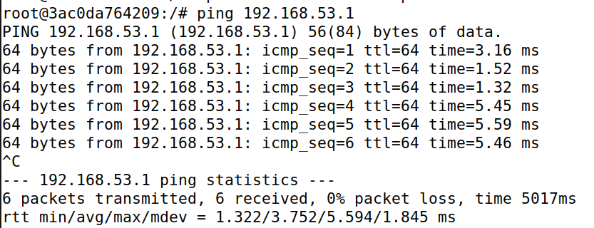
修改tun.py，如图所示，无法ping通，写入的任意字符串会被当做伪造的IP报文
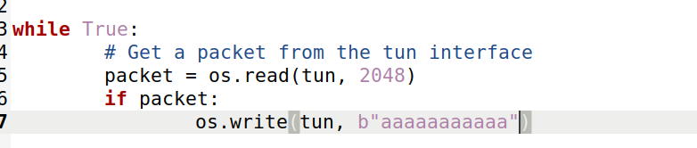

task3
代码如下
Tun_client:
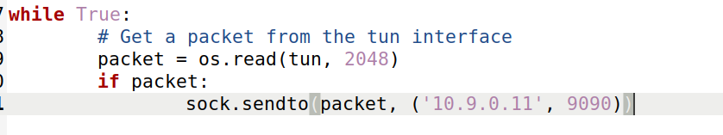
Tun_server:
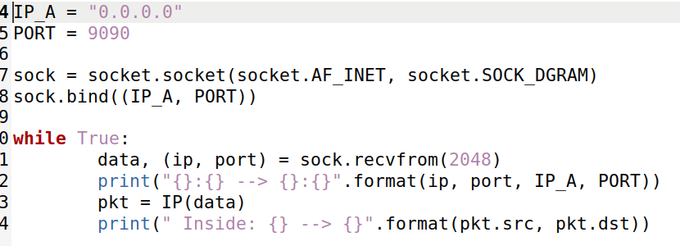
Ping 192.168.53.5
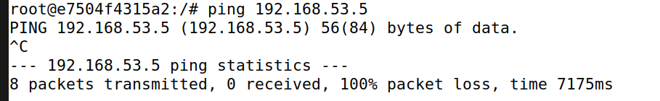
在vpn server上有如下输出
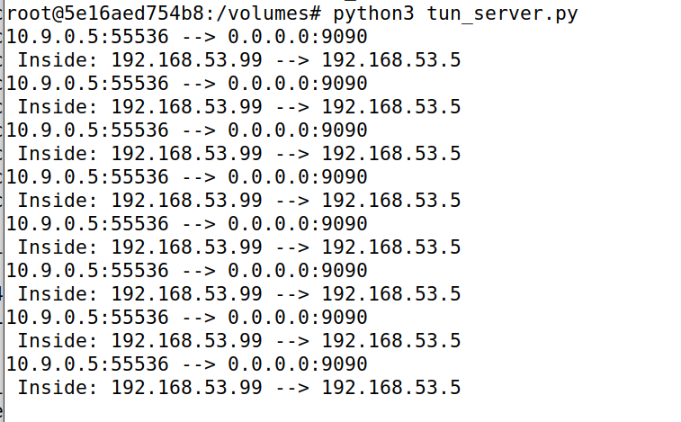
现在ping 192.168.60.0/24网段不通，因为没有路由
修改tun_client.py，添加如下代码
现在ping 192.168.60.5，在vpn server上有如下输出
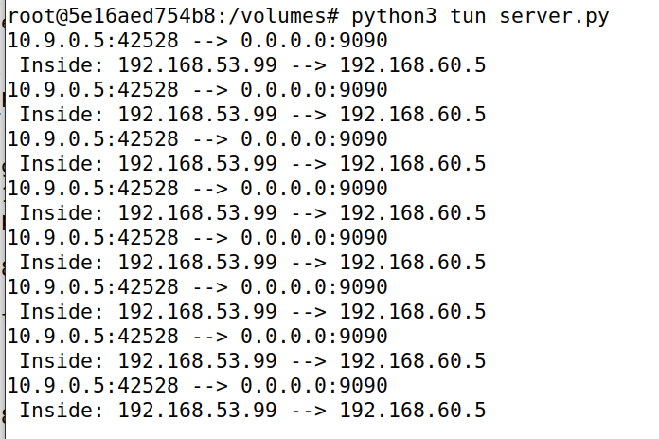
Task4
程序如下
Client_server:
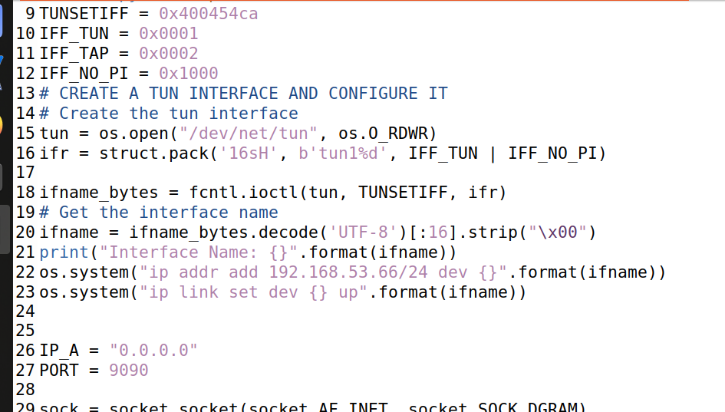
开启服务端和客户端后在客户端ping 192.168.60.5，查看wireshark
下图是wireshark监听192.168.60.5的结果，可以看到收到了icmp request并返回了reply，但并没有ping通，说明reply没有返回到10.9.0.5，因为没有配置好路由
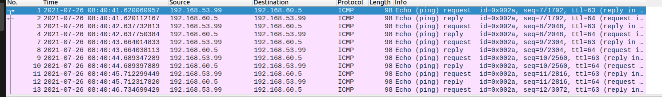
Task5
程序如下
Tun_client
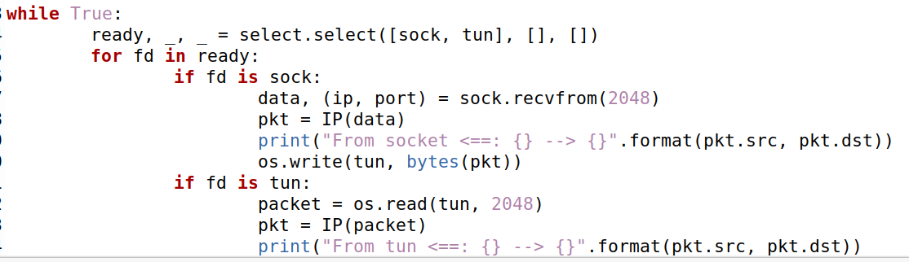
Tun_server
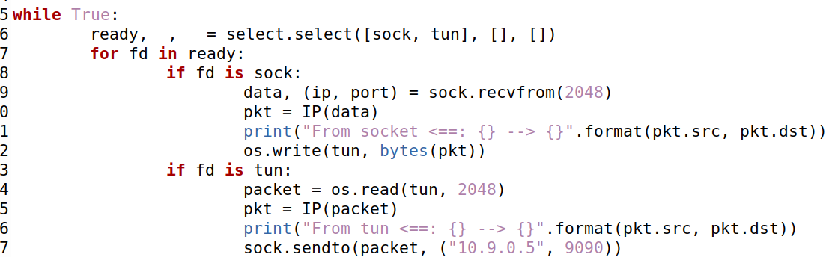
10.9.0.5ping192.168.60.5,如图所示，ping通
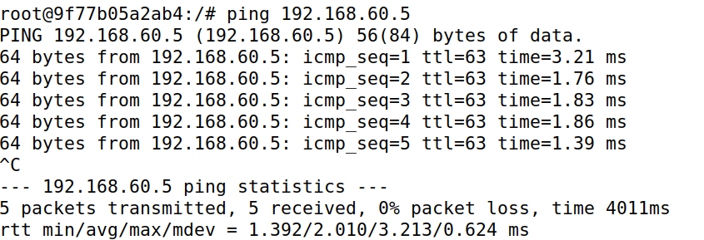
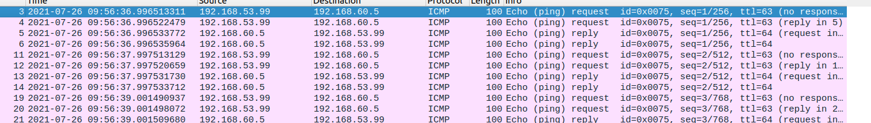
telnet连接成功，如图所示
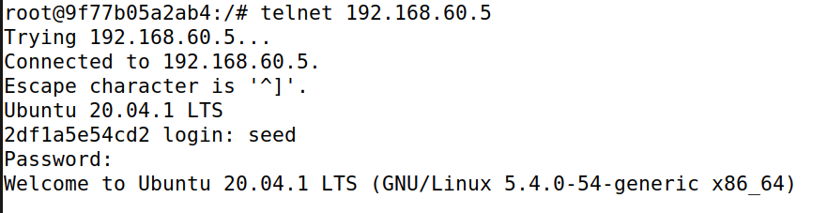
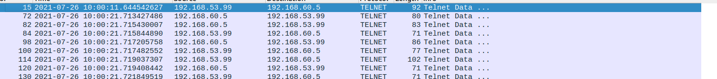
报文流向：
从10.9.0.5发向192.169.60.5的报文经过路由配置由网卡tun1发送到10.9.0.11，然后由于10.9.0.11开启了路由转发，报文被发送到192.168.60.5，应答报文发送到路由器后由于目的地址192.168.53.99与网卡tun10地址192.168.53.66处于同一网段，报文被转发到网卡tun10，再由tun10将其发送到10.9.0.5，由网卡tun0解析，整个过程结束。
Task6
Telnet连接后终止server，会无法输入内容，这时候重新启动server仍能显示刚才键入内容，
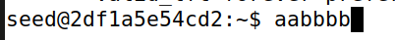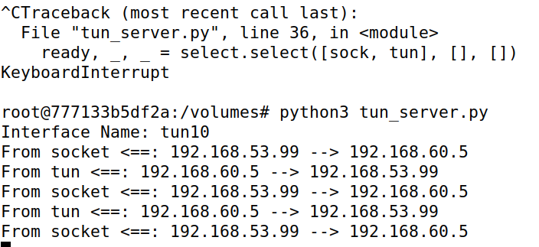查看wireshark，发现tcp会持续重发包含第一个字符的报文，当该报文被收到后直接将后续所有键入内容放在一个报文中发送，如图所示
